Compito Riccardo Bruzzese

1-2:

(VM01) 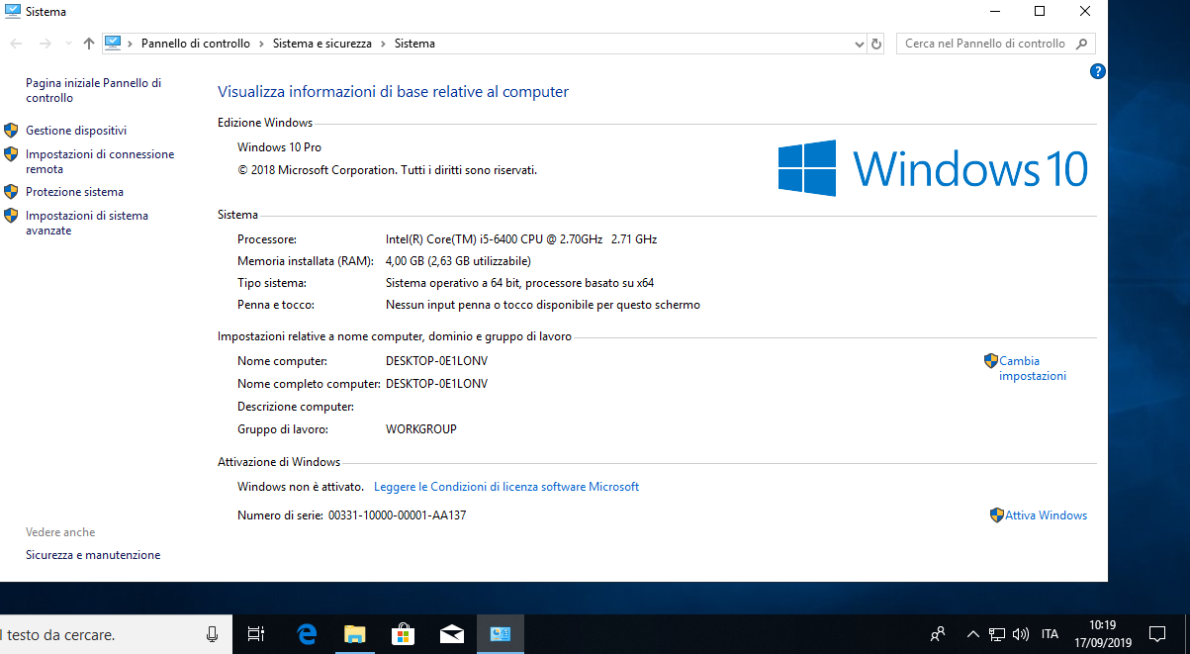

per verificare la versione del sistema di Windows 10. Basta fare tasto destro Questo PC e cliccare la voce Proprietà e appare questa finestra dove è possibile verificare la versione di Windows 10 e anche verificare se la licenza non è scaduta

(VM02)

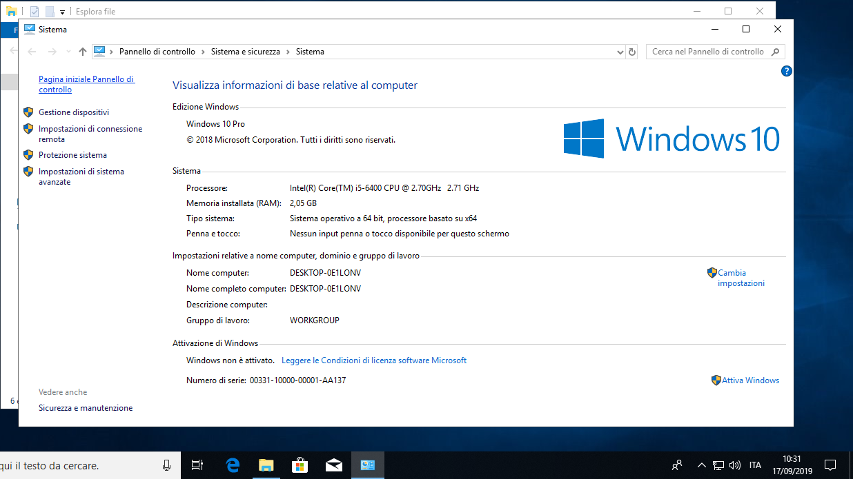

stesso procedimento della macchina virtuale di prima

3:

(VM01)

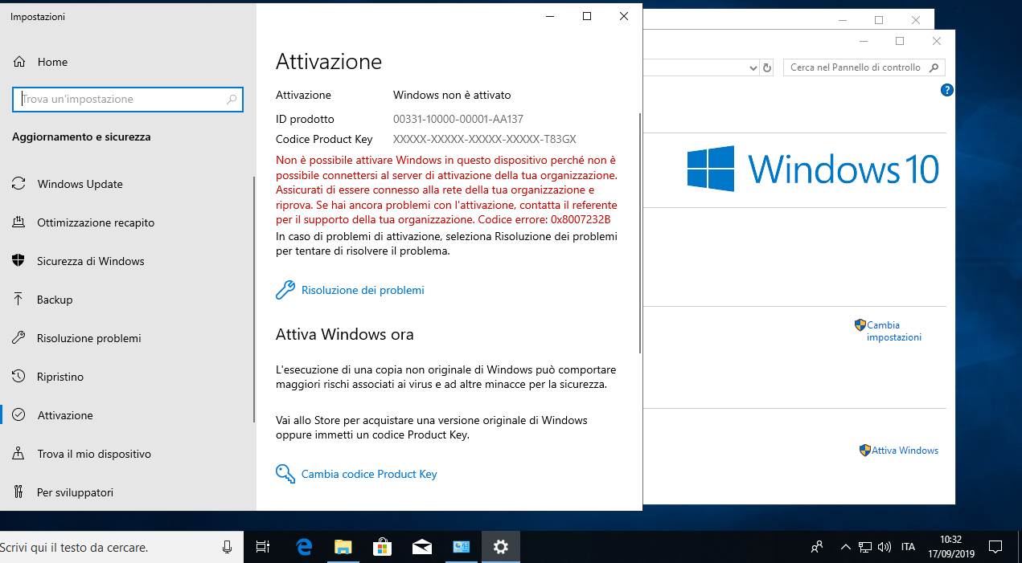

Poi andare sulla voce Cambia Product Key

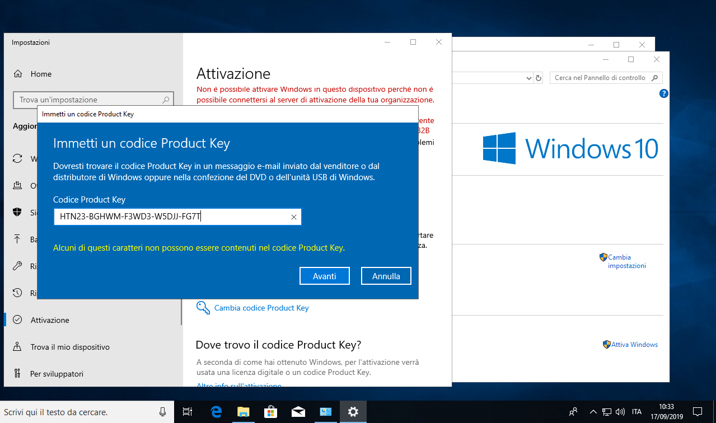

Inserire la Product Key nell’apposito riquadro in caso di fallimento utilizzare il comando risoluzione dei problemi e se la Product Key è scaduta allora è necessario acquistarne un altra

4:

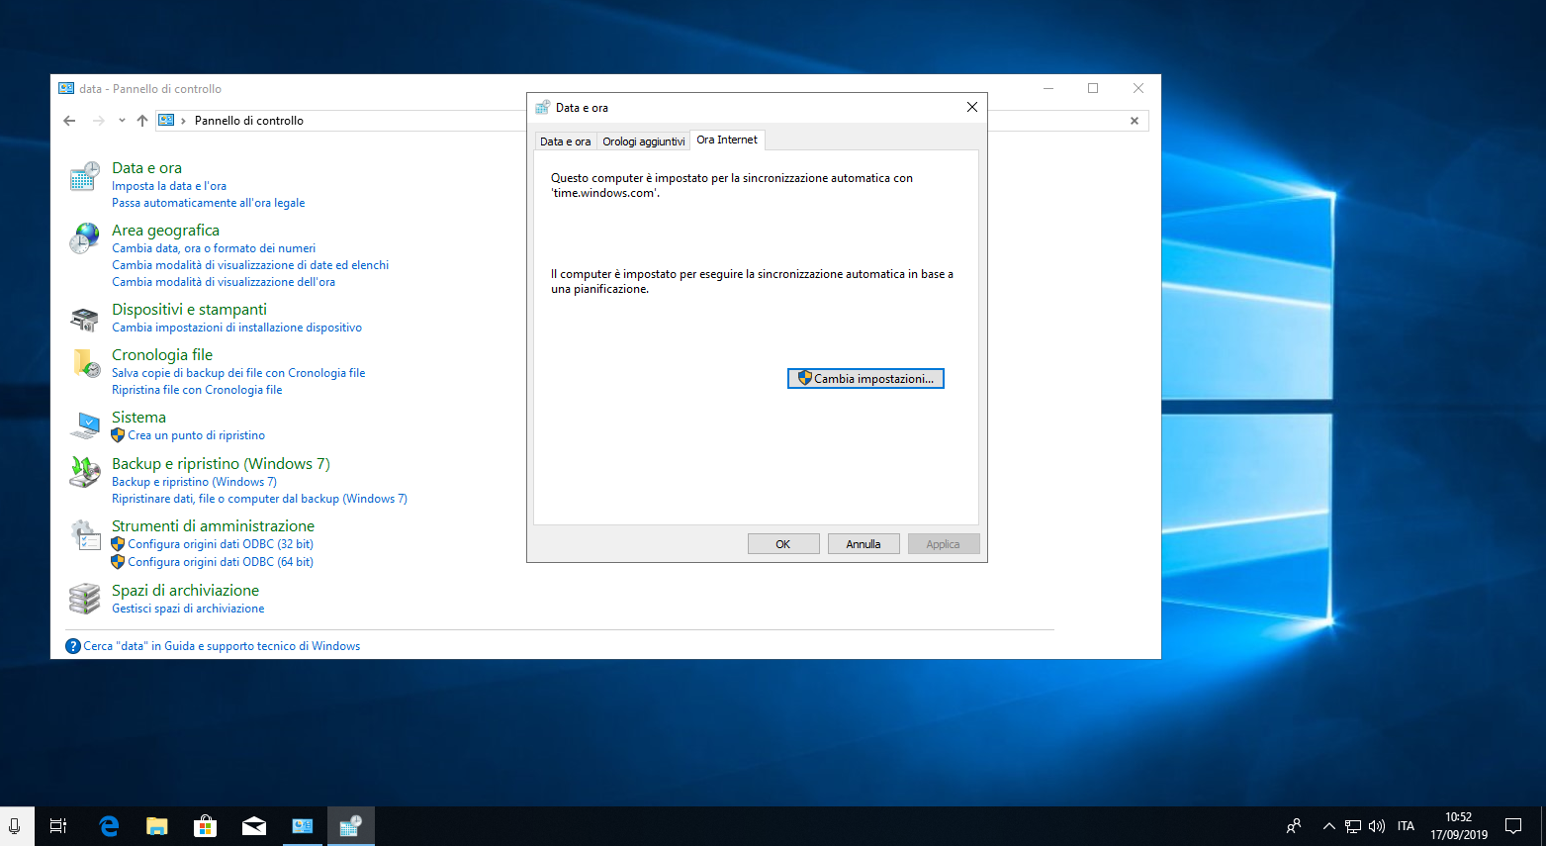

data e ora del pannello di controllo

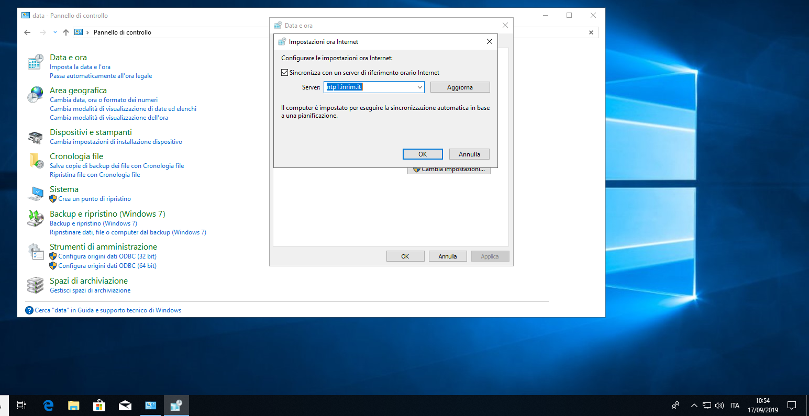

inseriamo la voce del ntp server e spuntiamo il tasto Aggiorna e subito dopo

5:

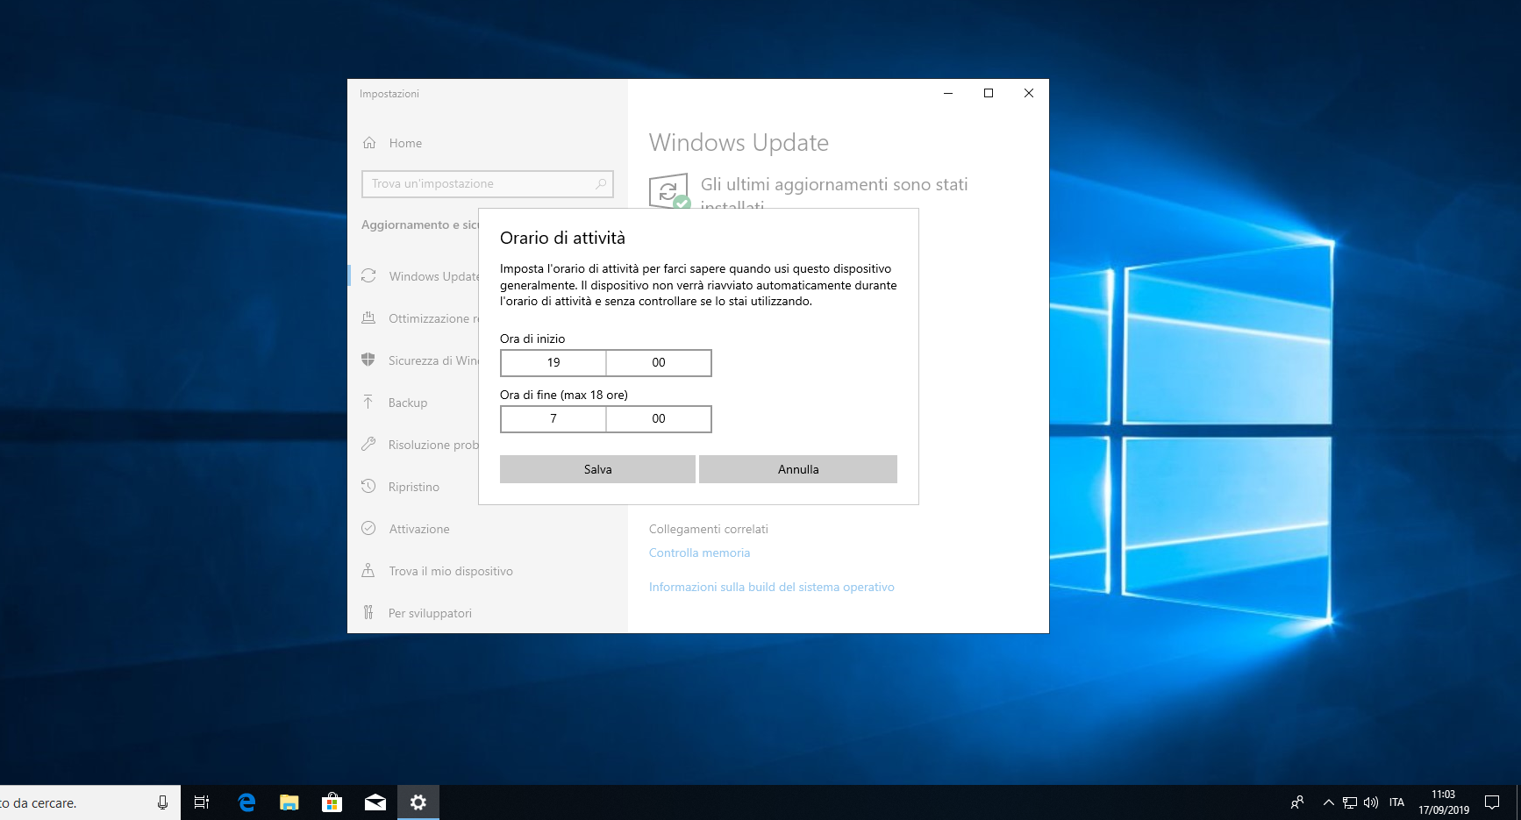

windows Update --> Cambia orario attività e possiamo scegliere l’orario che più ci aggrada

In questo caso dopo le 19 fino alle 7

6:

Impostazione del blocco account dopo 5 tentativi

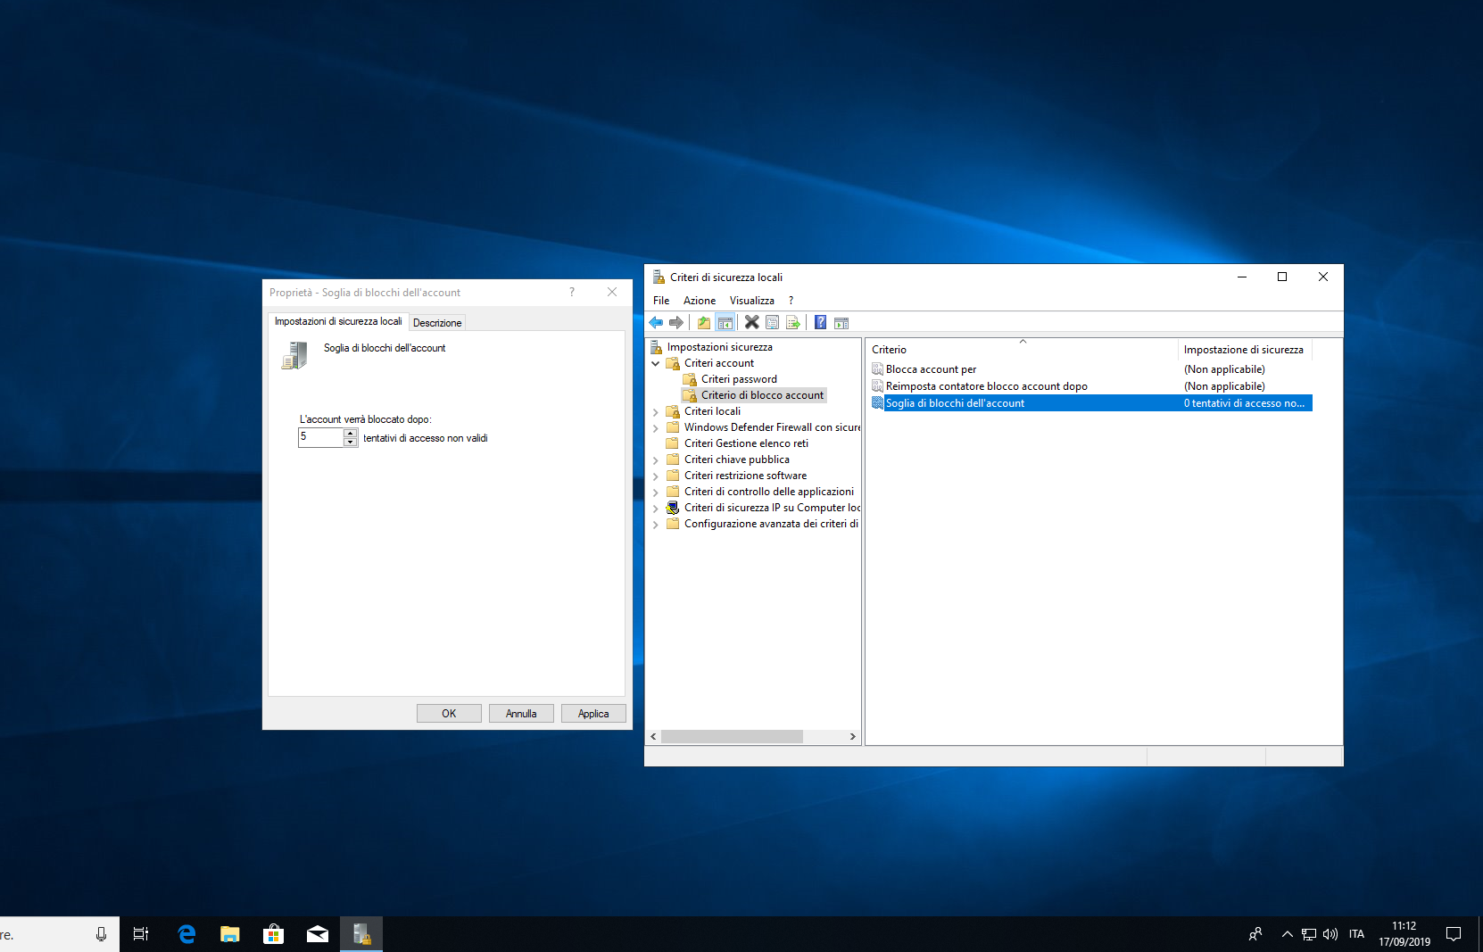

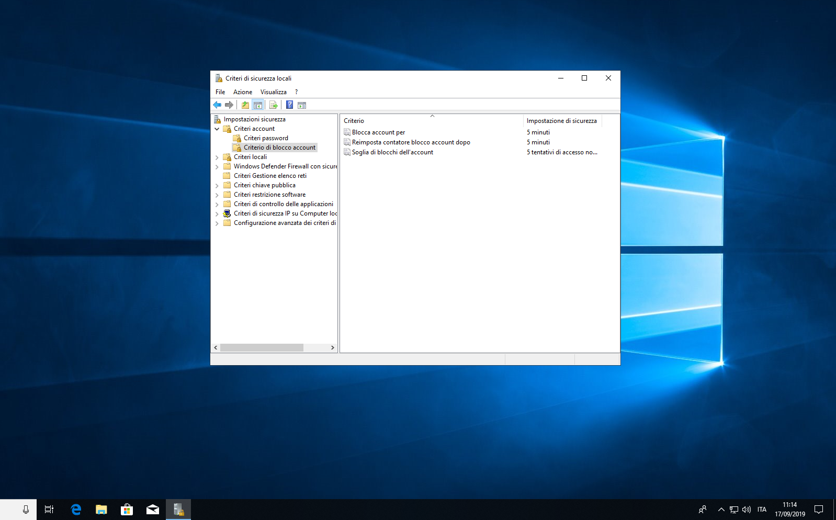

fine configurazione

Creazione del profilo di Marco Bianchi

con il requisito che deve cambiare la password al prossimo accesso

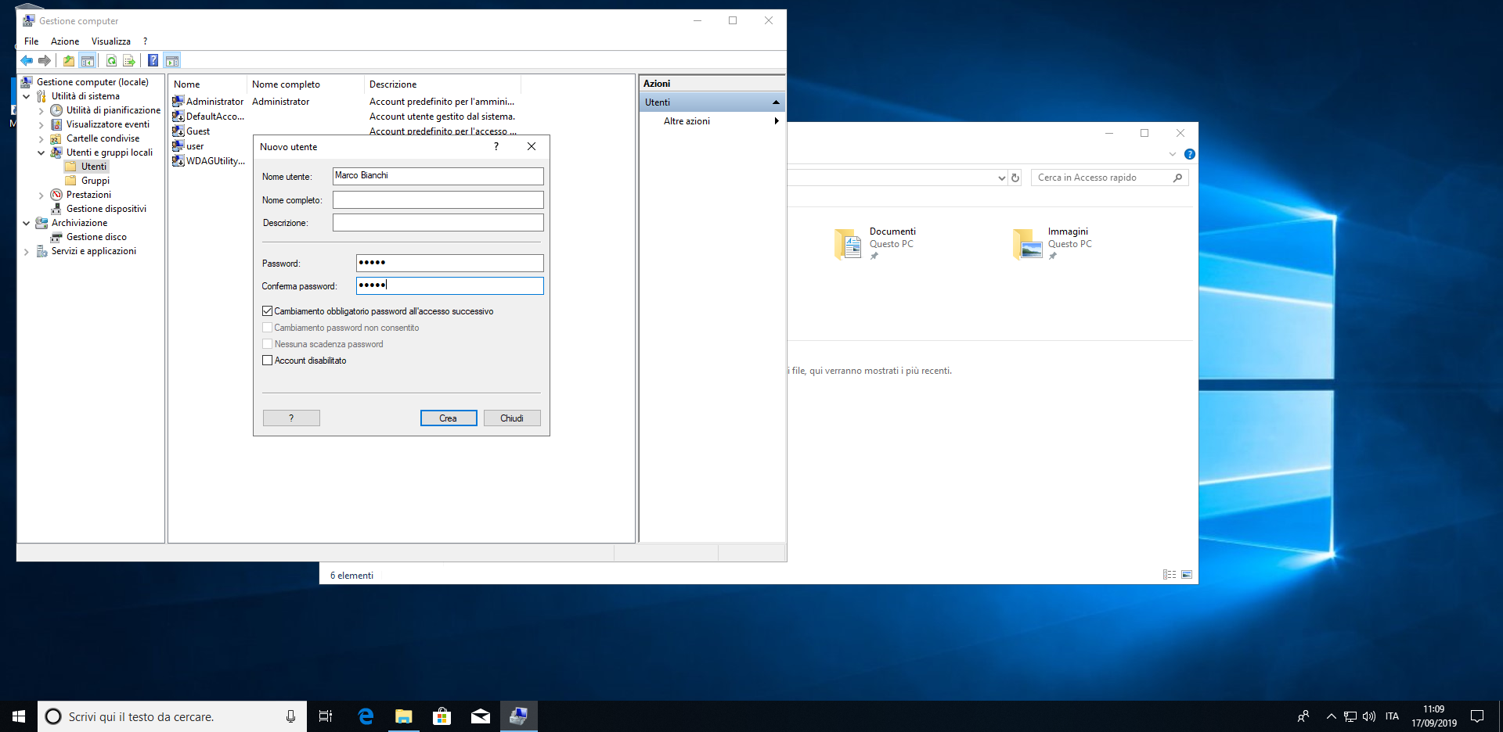

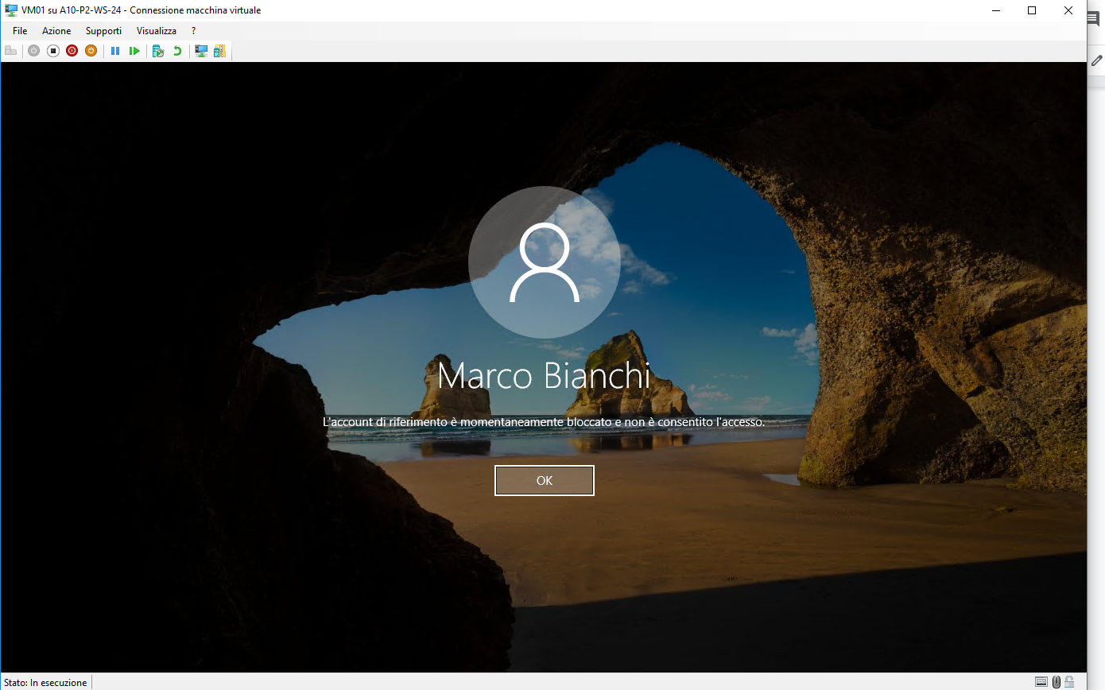

Adesso Marco Bianchi ha l’account bloccato

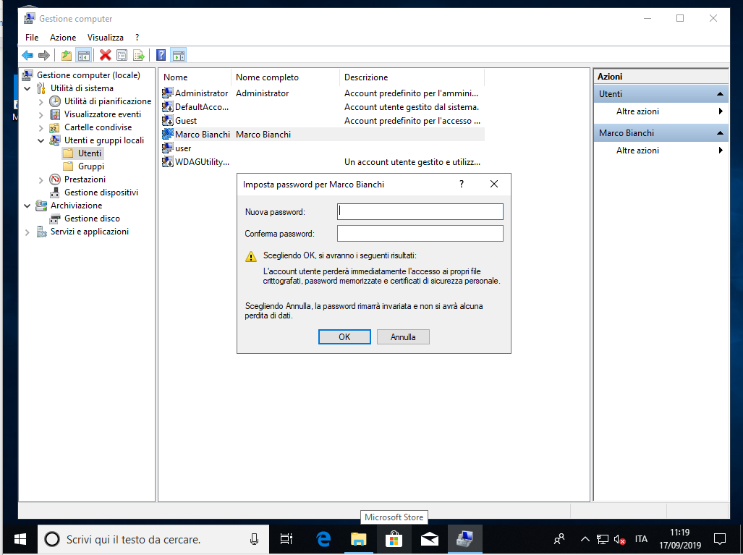

ri impostiamo la password attraverso gestione Computer ---> Utenti → Marco Bianchi -->Impostazione password e comunichiamo quella nuova all’ utente

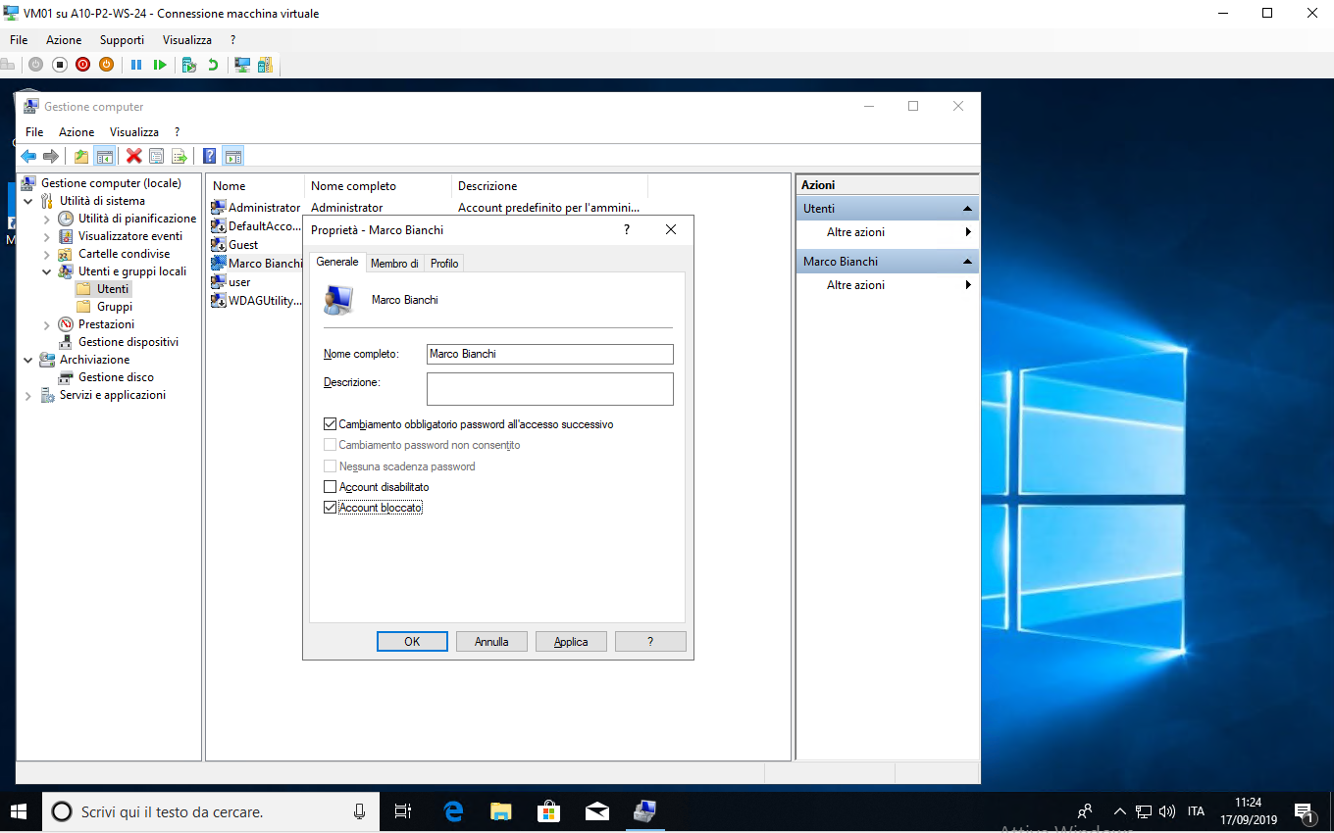

e leviamo la spunta ad account bloccato e confermiamo

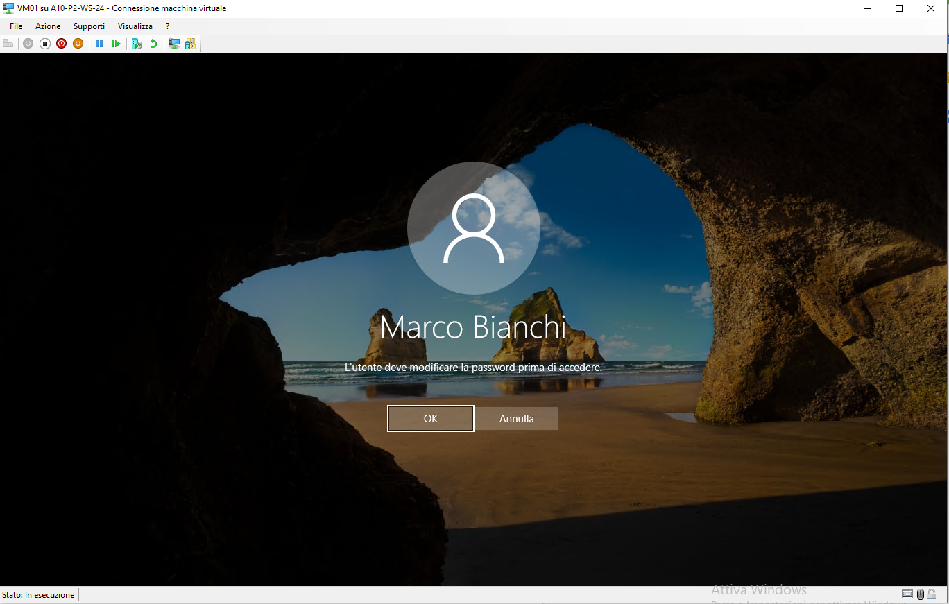

l’utente ora ritenta ad accedere al terminale e gli viene proposto di cambiare la password

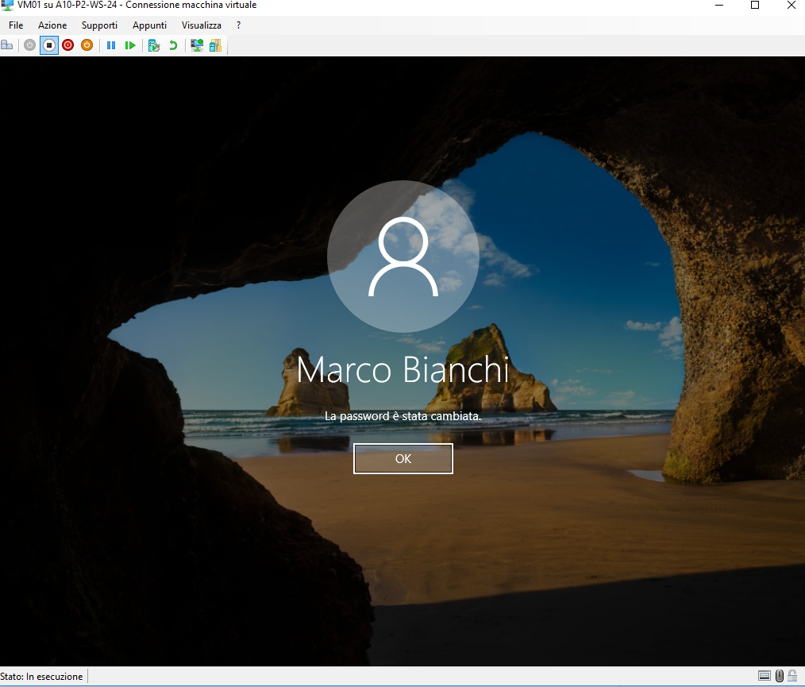

ed il suo account ora è di nuovo accessibile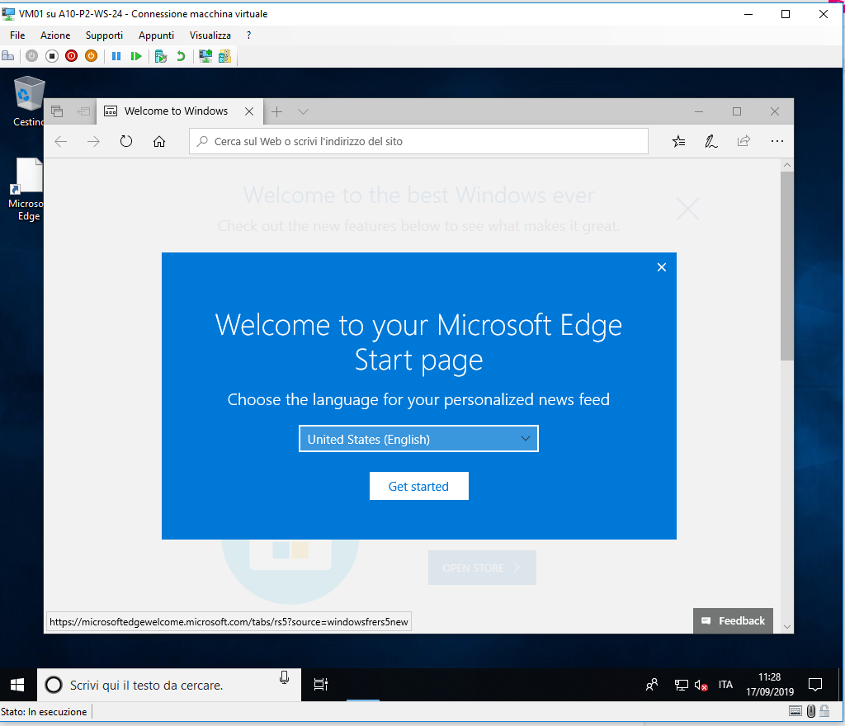

7:

Assicuriamoci che sia installato il server web sulla macchina virtuale VM01

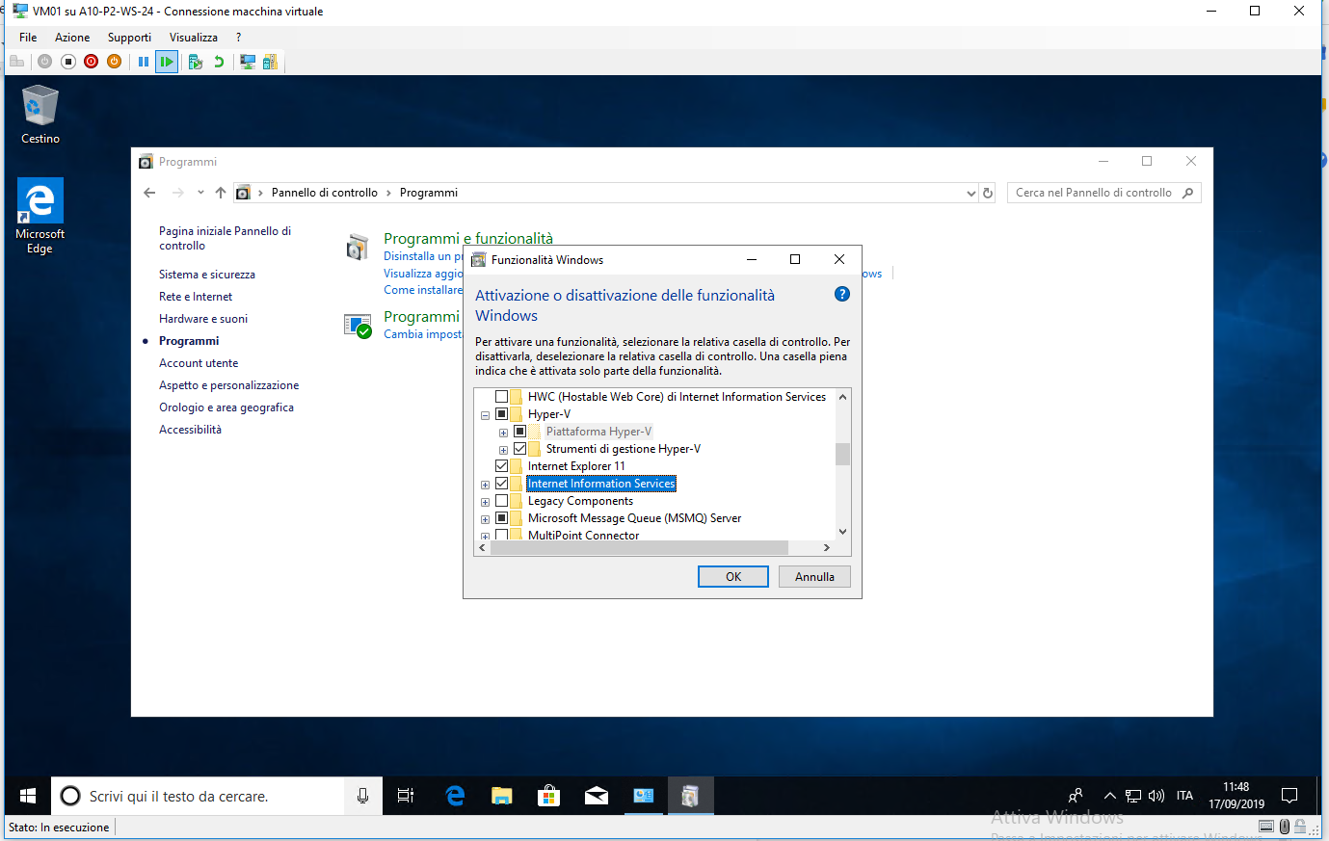

Dopo aver installato le funzionalità dell’ IIS

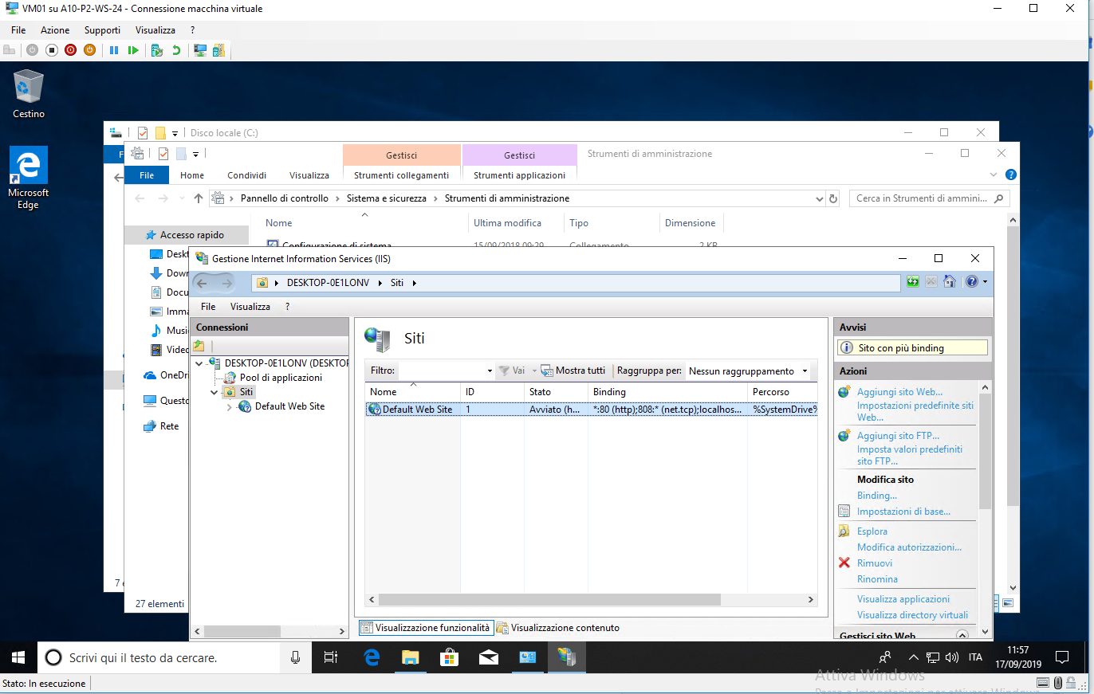

Strumenti di amminsitrazione → Gestione Information Services

clic su Siti→ clic sul sito e cambiare il percorso in quello fisico

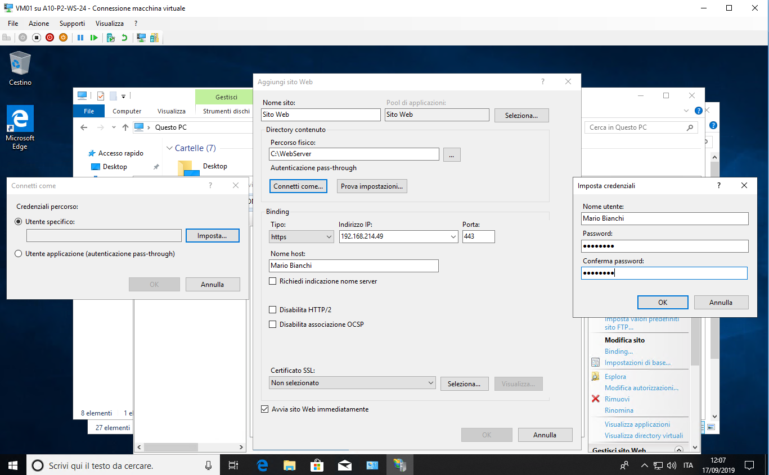

Configurazione Utenti inseriti con il tipo https.. ho aggiunto gli utenti Marco Bianchi e Aldo Verdi

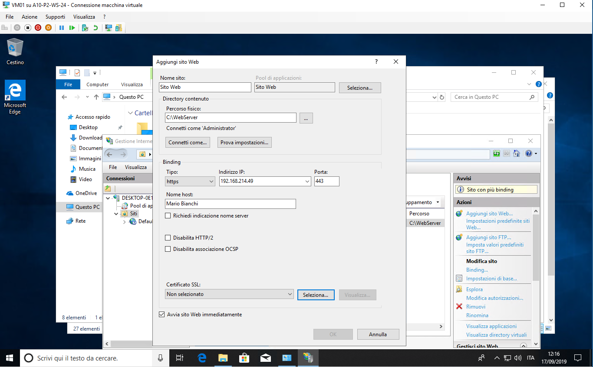

ed ho confermato

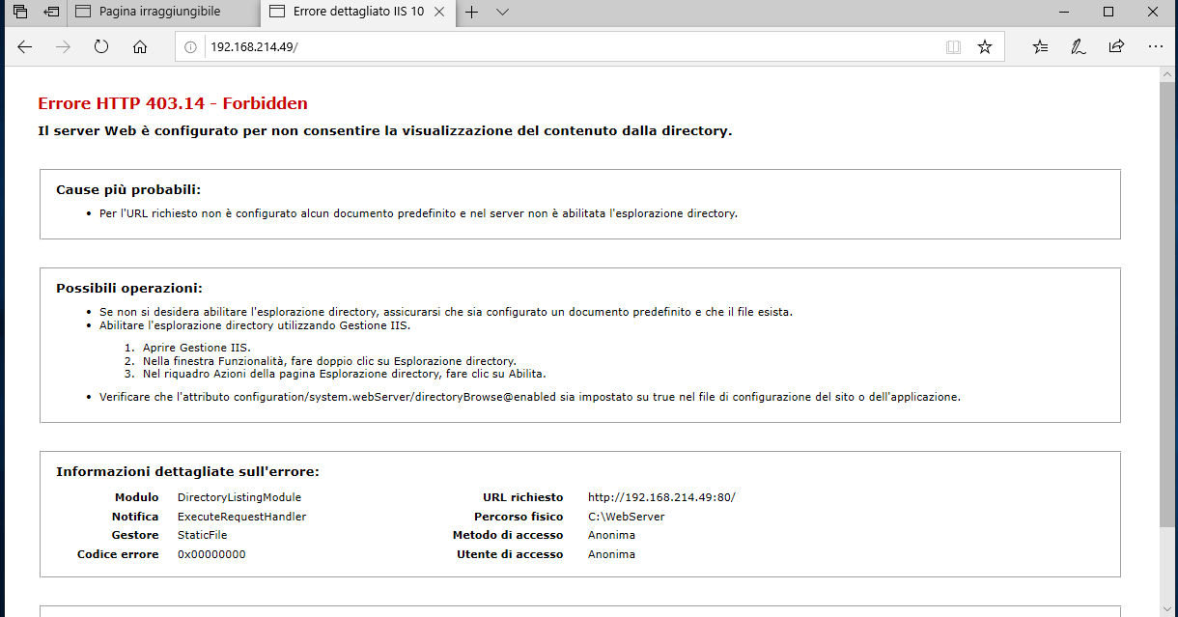

questo è l’accesso di un utente indesiderato

<http://192.168.214.49/>

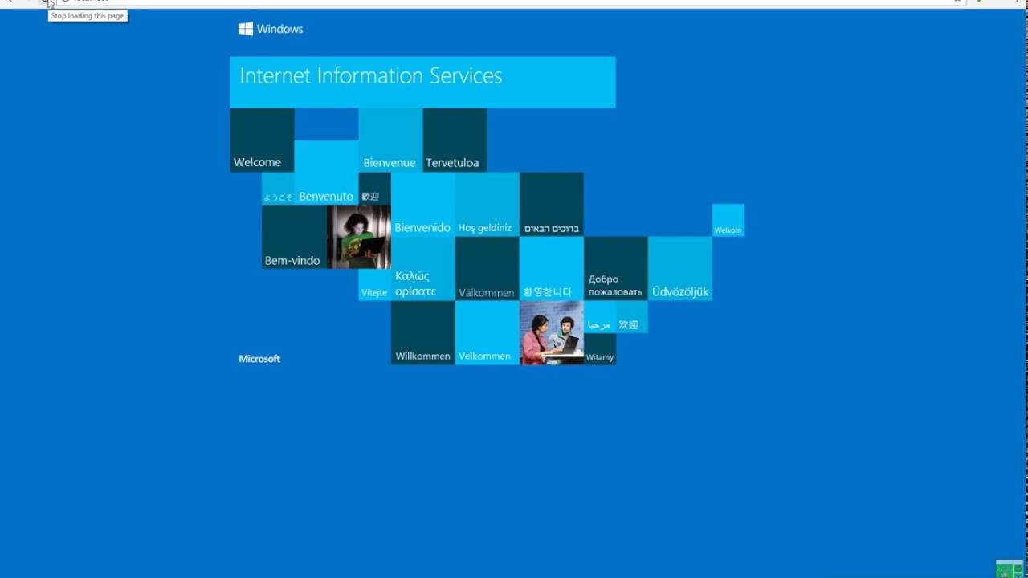

9:

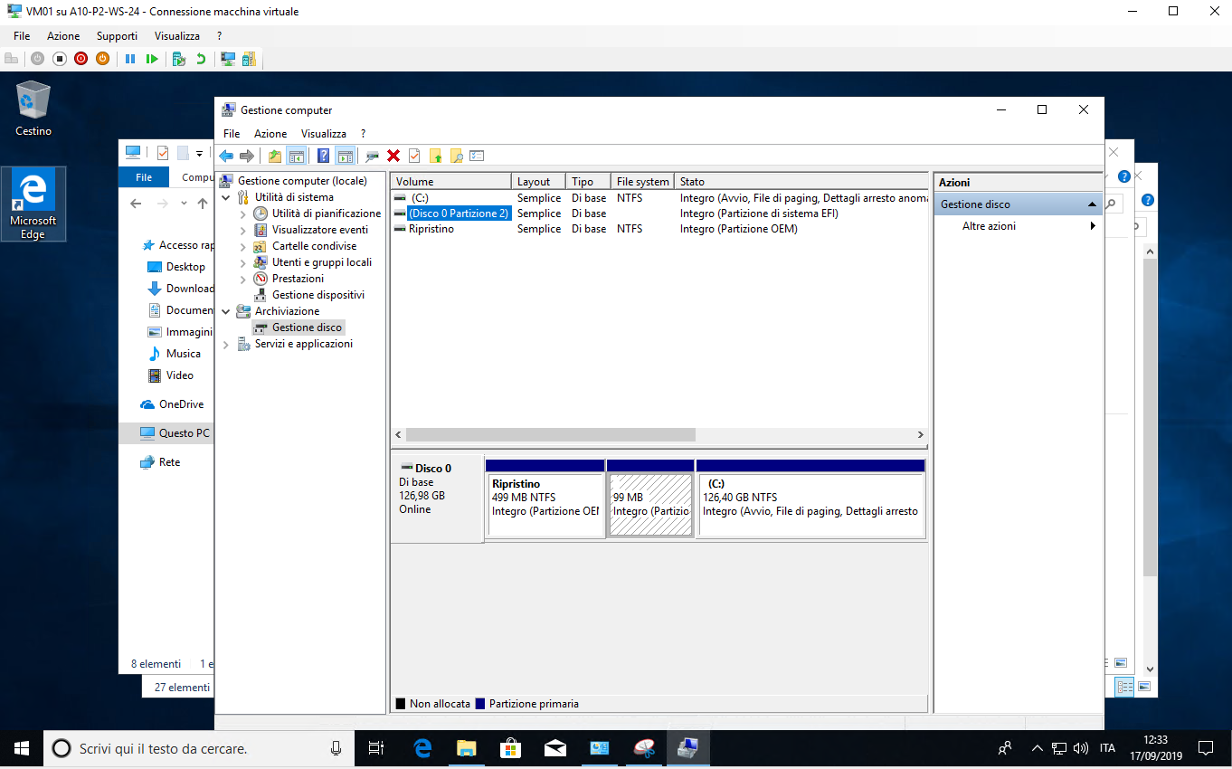

Computer → Gestione disco

Aggiungiamo un disco per il fault tollerance raid 1 attraverso Hyper-V

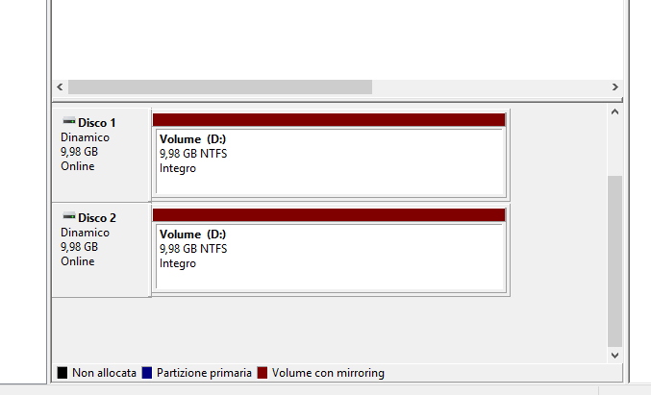

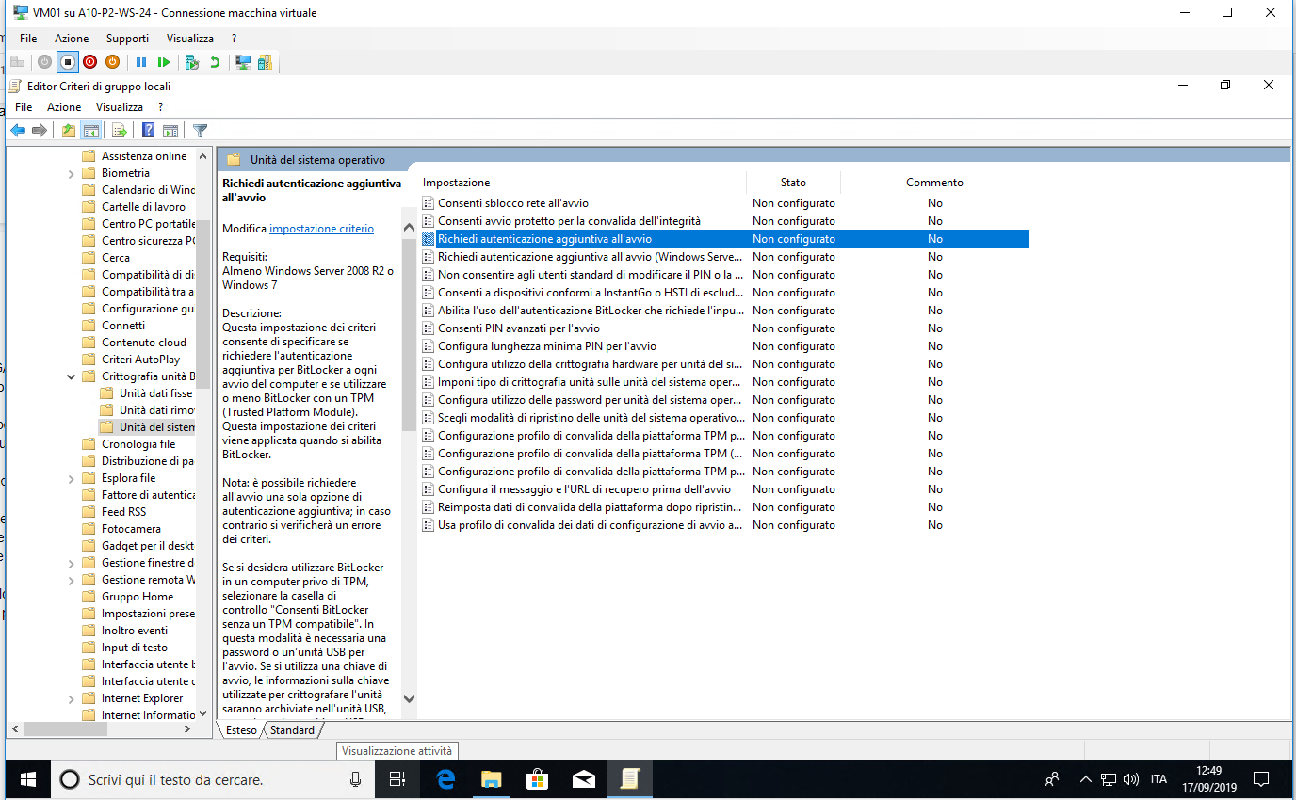

aggiungiamo la policy per attivare il TPM che ci permette di fare appunto il bitlocker

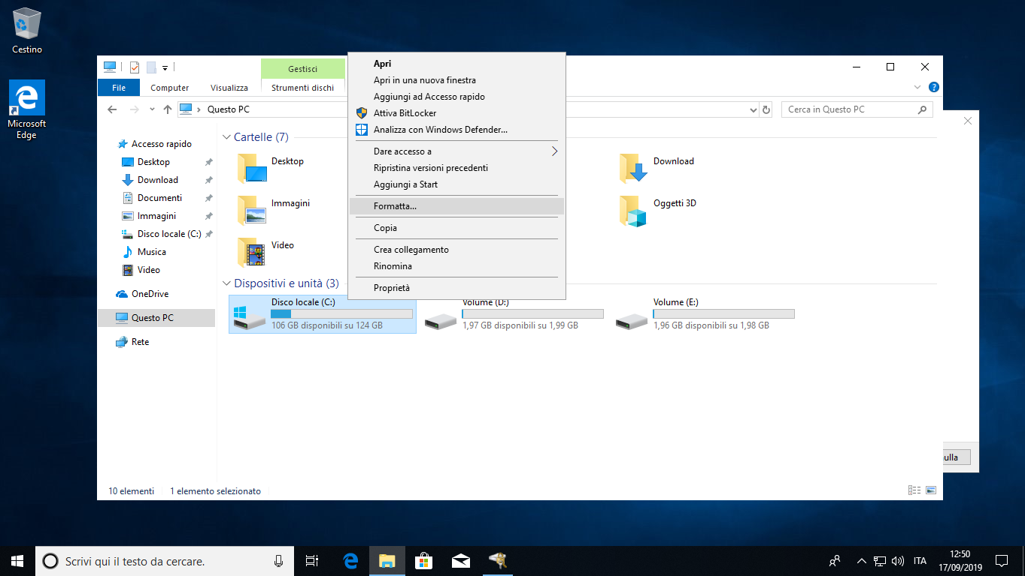

attiva il bit locker

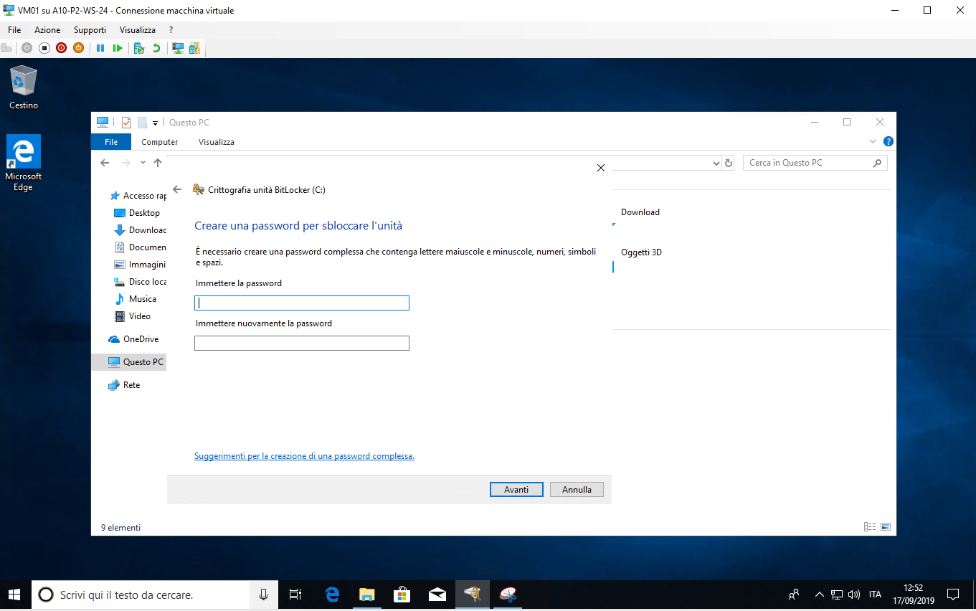

salviamo il documento nella partizione con il raid 1

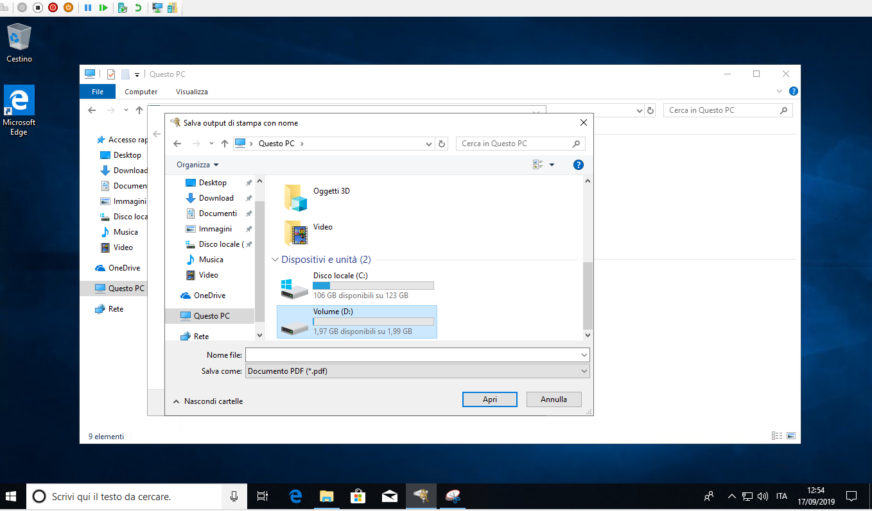

Salviamo anche il pdf con annessa la chiave nella partizione e

Riavviamo il sistema

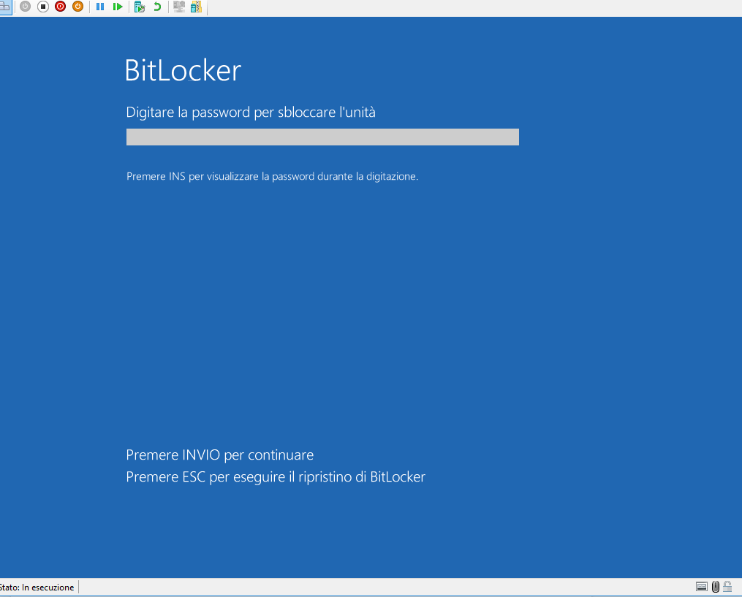

Bitlocker ha funzionato

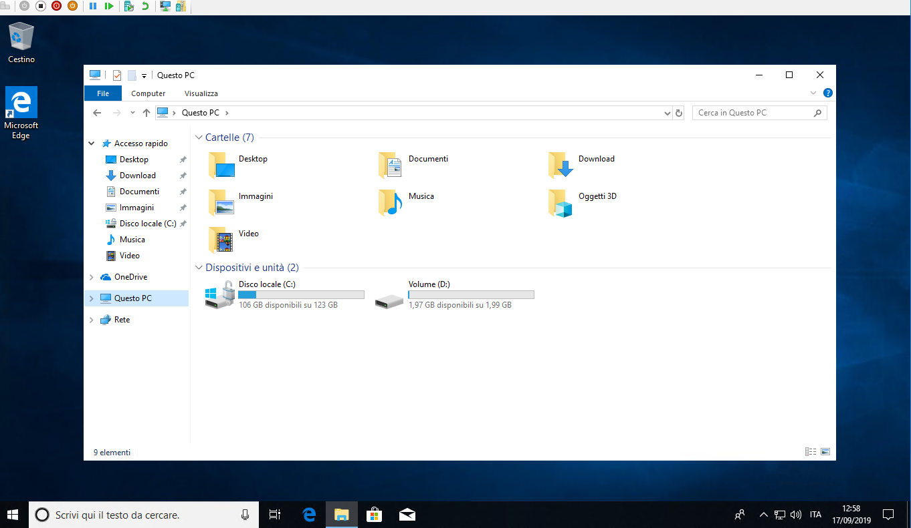

8:

(VM01):

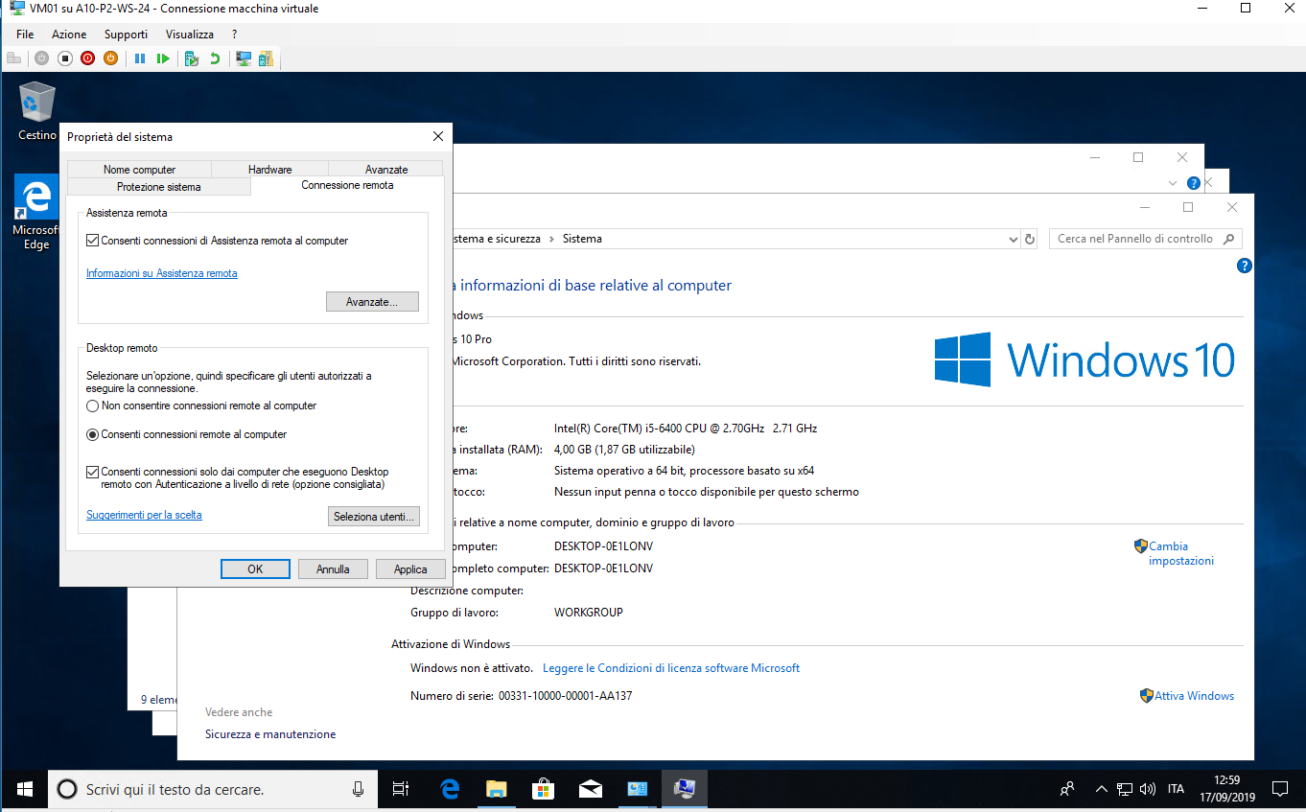

Proprietà del sistema → Connessioni remote → Consenti connessioni remote

10:

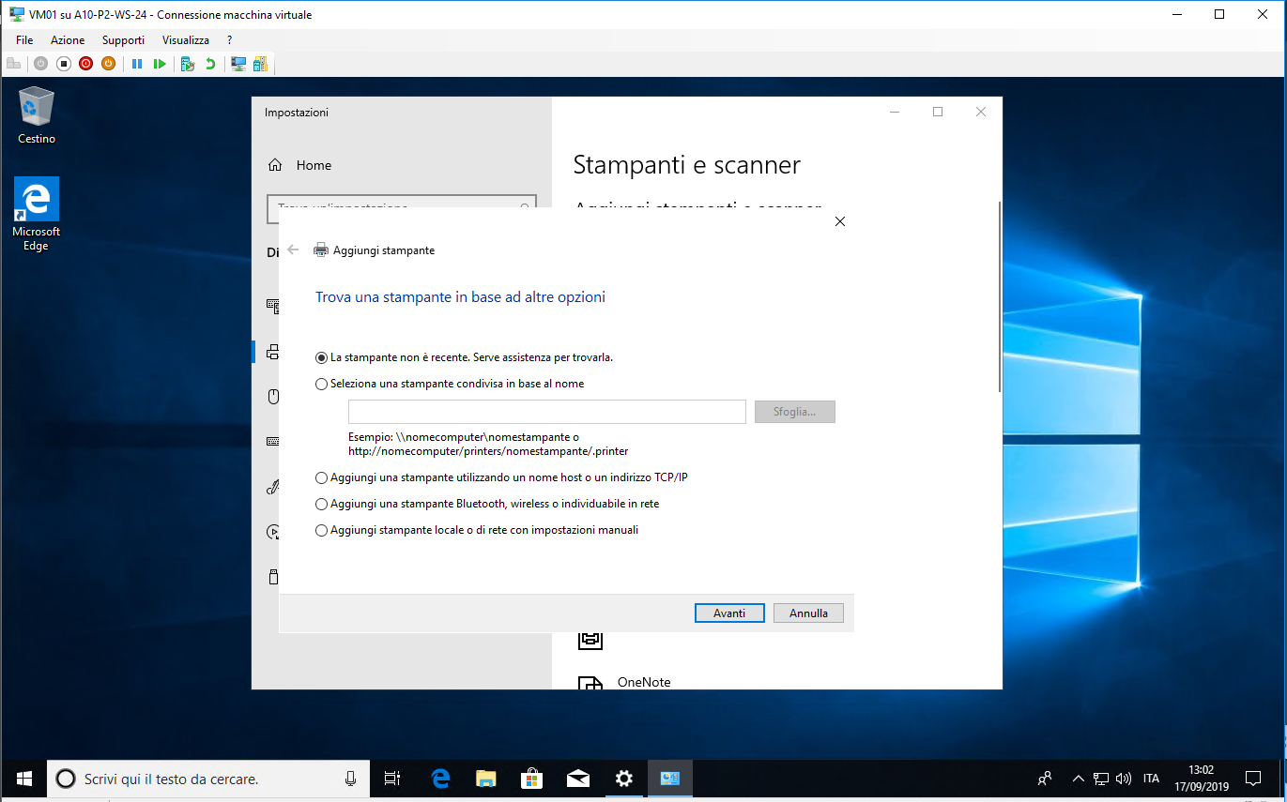

stampanti → Ricerca Stampanti → Ricerca stampante non nell’ elenco

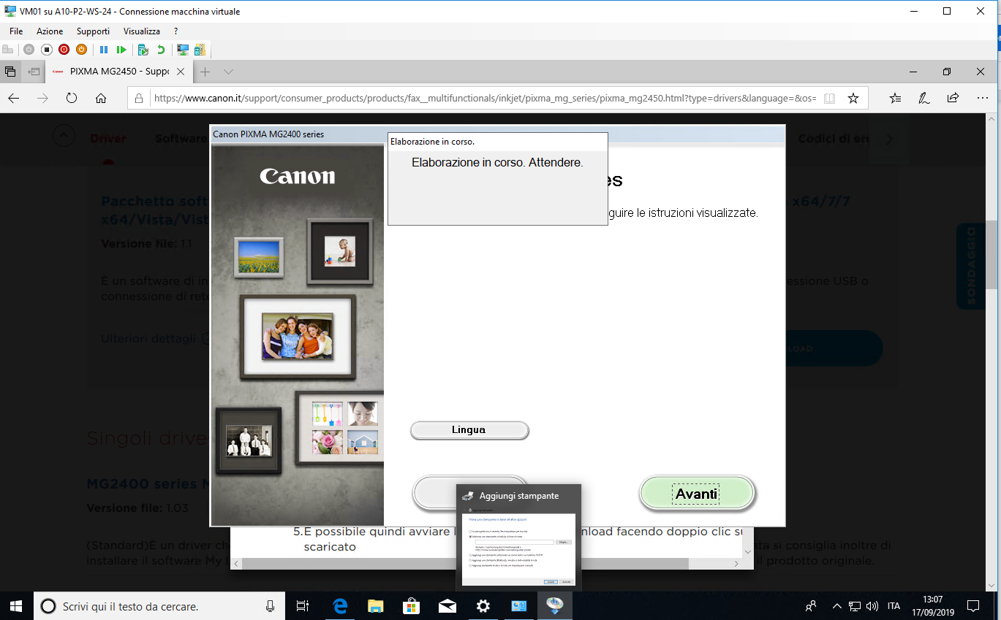

Scarichiamo un driver da internet in questo caso ho scelto canon

Dopo aver installato i driver nell’apposita cartella

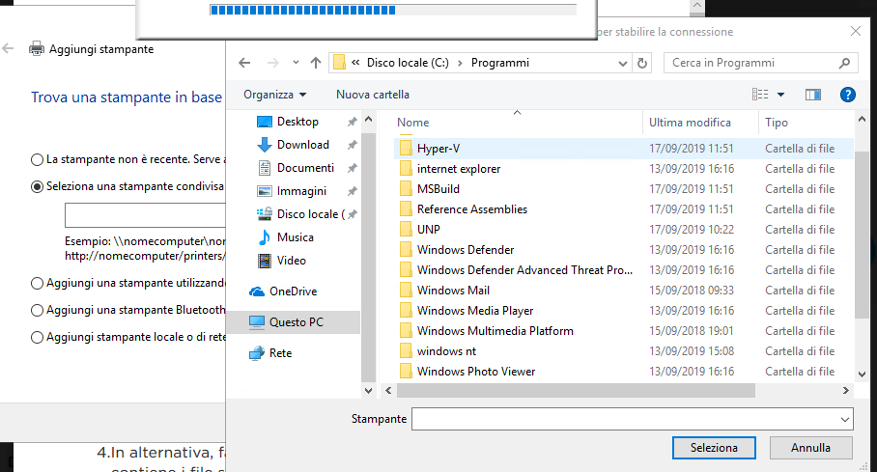

inserire la nostra stampante condivisa e completiamo la configurazione di essa